ЕдиницыИзмерения
В Источнике
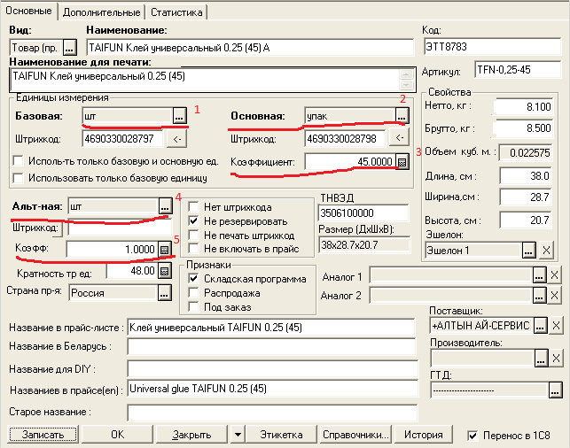
В приемнике
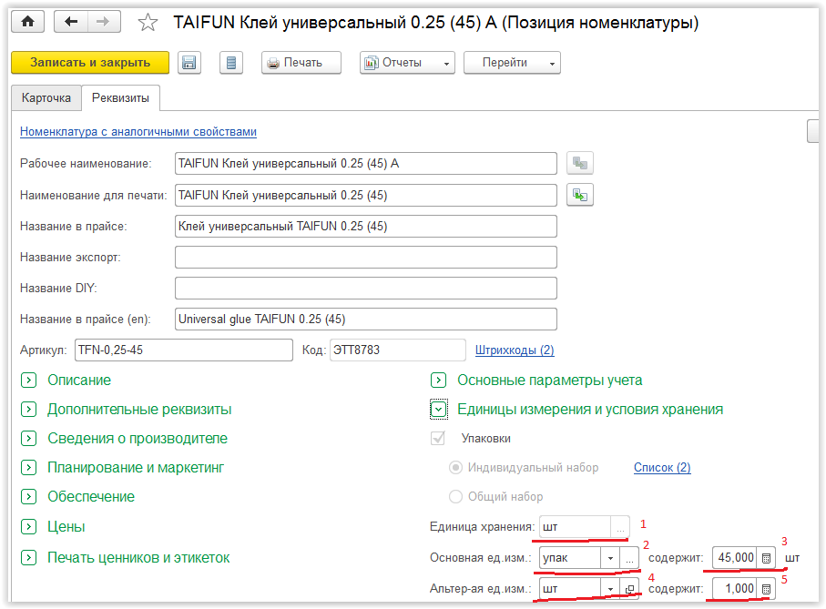

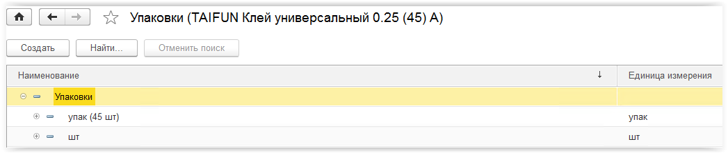
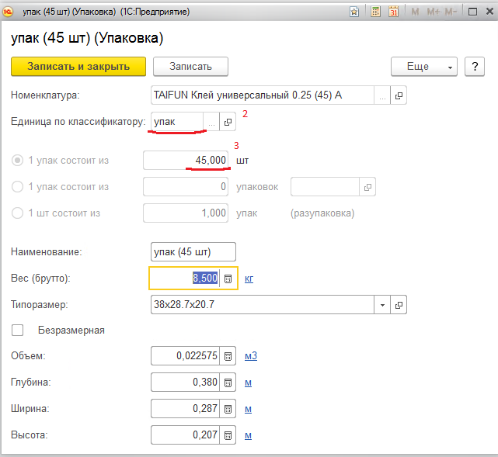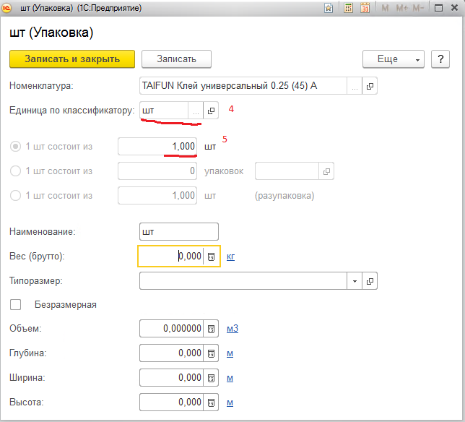

+++++++++++++++++++++++++++++++++++++++++++++++++++++++++++++++
ВесБрутто, Длина, Ширина, Высота
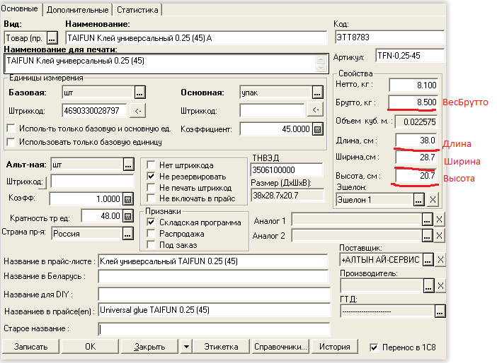

В индивидуальных упаковках
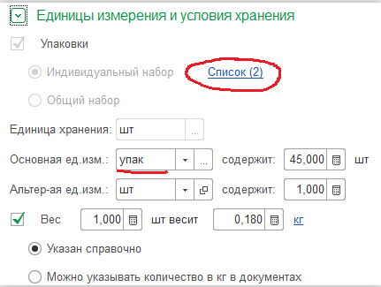
Единица соответствующая Основная ед.изм(ЕдиницаХраненияОстатков)
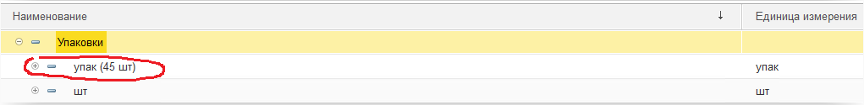
Задаем ВесБрутто,
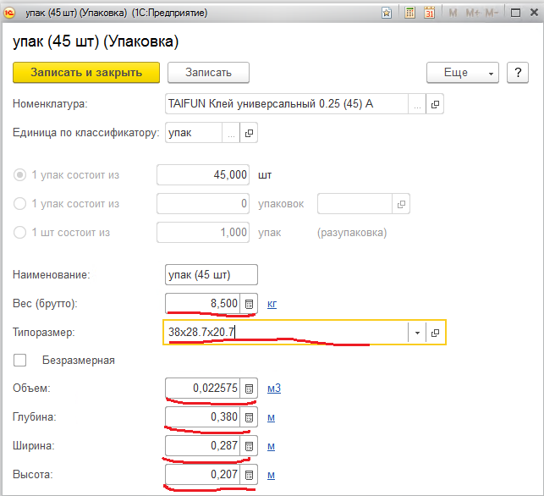
Согласно полученным в1С7 Длина/Ширина/Высота 38.0/28.7/20.7 находим типоразмер 38.0x28.7x20.7. Если не нашли, то создаем новый
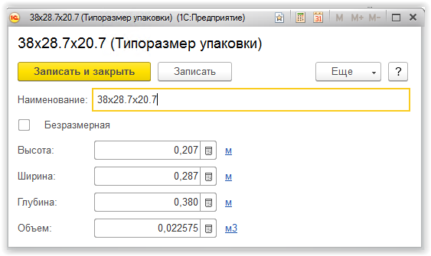
+++++++++++++++++++++++++++++++++++++++++++++++++++++++++++++++++++++++

ШтрихКоды
ОсновнаяЕдиница.ШтрихКод
БазоваяЕдиница.ШтрихКод
АльтЕд.ШтрихКод
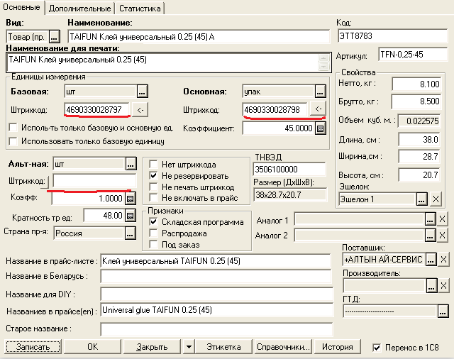
В нашем примере должно быть заведено два штрихкода
